教育部大學社會責任實踐（USR）計畫 執行成果報告
子計畫H「智慧淨零農旅創生」：小半天場域遊程碳盤查、操作手冊、課程教案與計算網頁成果
計畫架構： 教育部大學社會責任實踐（USR）計畫 ｜ 國立臺中科技大學 智慧產業學院
子計畫名稱： 子計畫H 智慧淨零農旅創生（落實現有產品碳盤查，編撰淨零永續操作手冊）
子計畫主持人： 陳俊智 博士（國立臺中科技大學 國際貿易經營系 助理教授）
實踐合作場域： 南投縣鹿谷鄉小半天休閒農業區（竹林村、竹豐村、和雅村）
核心工作事項： 1. 協助現有遊程碳盤查 ｜ 2. 完成淨零永續操作手冊 ｜ 3. 更新課程教案 ｜ 4. 建置旅遊碳足跡計算網頁
計算規範依循： 交通部觀光署《旅行業遊程碳足跡計算指引》、ISO 14067、環境部 114 年度電力排放係數 (0.466 kg CO₂e/度)

壹、計畫緣起與背景目標
一、高教深耕與大學社會責任（USR）計畫推動背景
面對國家 2050 淨零轉型目標與全球永續觀光發展趨勢，國立臺中科技大學依循教育部大學社會責任實踐（USR）計畫架構，推動休閒農業與在地農村產業升級。觀光休閒產業為台灣重要的綠色經濟基石，然而傳統旅遊模式常伴隨高比例自駕交通、一次性塑膠備品耗損及食材長途運輸等問題。交通部觀光署遂公布《旅行業遊程碳足跡計算指引》，積極推展旅遊產品碳標籤；同時，企業客戶在落實 ESG 綠色採購時，亦高度要求供應商提供透明且具公信力之遊程碳足跡盤查證明。本校 USR 計畫即立足於此時代脈絡，扮演跨領域技術整合與在地培力之智庫角色。
二、子計畫H「智慧淨零農旅創生」之核心定位與產業痛點
作為子計畫H（智慧淨零農旅創生）之計畫負責人，本團隊在初期深入場域調研時，明確鎖定實踐場域所面臨的三大核心痛點：
- 1. 綠領與智慧科技人才缺乏：實踐場域所在之農村聚落面臨高齡化挑戰，在地缺乏具備溫室氣體盤查、碳足跡計算與數位行銷能力之綠領青年人才。
- 2. 缺乏科學化碳盤查機制：多數休閒農業體驗與旅行產品缺乏標準化之溫室氣體排放量化數據，無法提出具科學依據之減碳成效佐證，難以銜接外部企業 ESG 採購市場。
- 3. 欠缺標準作業手冊與數位工具：以往永續宣導多流於道德勸說與口號，欠缺具體可操作之實務指南及直觀易懂的數位試算工具，降低了業者與旅客的主動實踐意願。
針對上述痛點，子計畫H 設定了明確的解題任務，將大學端的研究量能、生成式 AI 數位工具與碳管理專業，導入實踐場域，全面推動休閒農業綠色轉型。
三、實踐場域特質：南投鹿谷小半天休閒農業區
本計畫實踐場域選定南投縣鹿谷鄉「小半天」地區（包含竹林村、竹豐村與和雅村）。小半天坐落於海拔 600 至 1,100 公尺之隆起高位河階台地，三面環山，長年雲霧繚繞，擁有全台灣面積最大、密度最高的孟宗竹林聚落（面積超過 2,000 公頃）。孟宗竹生長極迅速，40～60 天即可成竹，其年生質累積速率與吸碳能力約為一般溫帶闊葉林木之 1.5 至 2.0 倍，整座竹海每年碳吸存潛力高達 2.4 萬至 3 萬噸 CO₂。此外，小半天擁有清代古圳「長源圳生態步道」、萬級負離子飛瀑「德興瀑布」、傳統炭焙凍頂烏龍茶席，以及石馬公園河津櫻雙開奇景，具備發展高品質零碳示範旅遊之雄厚天然資本。
四、子計畫H 四大核心推動重點
為具體解決場域痛點並達成計畫管考指標，本計畫全力聚焦落實以下四項核心工作，全數如期高品質完成：
- 核心工作一：協助小半天場域進行現有遊程碳盤查 ── 依循觀光署官方指引，深入場域完成五大服務構面之實測盤查與清冊建立。
- 核心工作二：完成實踐場域淨零永續操作手冊 ── 編撰出版級標準指引，包含地理生態、無痕旅遊、盤查方法學、實測數據與認證路徑。
- 核心工作三：更新課程教案 ── 將場域盤查實務轉化為教材，融入校內專業課程與 iPAS 國家淨零證照考訓。
- 核心工作四：協助小半天休閒農業區建置「旅遊碳足跡計算網頁」 ── 開發純前端全自包含、免伺服器之互動式試算模擬平台，解決偏鄉展示痛點。
貳、核心成果一：協助小半天場域進行現有遊程碳盤查
一、盤查規範與方法學標準
本計畫嚴格依循交通部觀光署《旅行業遊程碳足跡計算指引》與國際 ISO 14067 產品碳足跡標準進行盤查規劃。邊界定義為「搖籃到大門（Cradle-to-Gate）」之遊程服務生命週期，涵蓋旅客自集合報到出發開始，歷經全程表定交通、參訪體驗、餐飲美食、住宿過夜，直至旅程結束解散為止。盤查範疇明確劃分：
- 範疇一（直接排放）：自有運具燃油燃燒排放（如自有公務接駁車）。
- 範疇二（能源間接排放）：門市及營業據點營運所消耗之外購電力（採用環境部最新公告 114 年度電力排放係數 0.466 kg CO₂e/度）。
- 範疇三（其他間接排放）：遊覽車燃油、大眾運輸客運、委託餐廳食材、合作民宿住宿水電、景點門票與手作 DIY 耗材等供應鏈排放。此構面為旅行業最主要之排放來源。
二、五大服務構面實測與活動數據蒐集
依觀光署規範，本計畫將遊程拆解為五大服務構面，並建立標準化活動數據收集清單：①門市據點（用紙包數、電力度數、垃圾量）；②交通運輸（大巴柴油公升數、自駕汽油公升數、瓶裝水瓶數）；③餐飲美食（食材種類與重量、瓦斯消耗量、廚餘量）；④旅宿住宿（客房住宿夜數、空調用電度數、一次性盥洗包消耗套數）；⑤遊憩體驗（手作材料重量、識別證與活動耗材）。
三、兩天一夜示範遊程實測盤查數據比對分析
本計畫以 20 人團體參與台中至小半天往返（總路程約 240 公里）兩天一夜經典慢活遊程為實測標的，將「傳統基準遊程（Baseline）」與「小半天低碳遊程（Low-Carbon）」每位旅客各項活動數據與排放量逐項比對：
服務構面 | 傳統基準遊程 (Baseline) 每人數據 | 基準碳排 | 小半天低碳遊程 (Low-Carbon) 每人數據 | 低碳碳排 | 減碳成效
① 交通運輸 | 自駕車 240km 每人分攤 8.5L 汽油 + 4 瓶瓶裝水 | 28.5 kg | 台灣好行大巴共乘 (每人 2.8L 柴油) + 自備保溫杯 | 9.6 kg | -66.3%
② 餐飲美食 | 4 餐傳統合菜含牛肉、烤豬肉、進口食材、拋棄式餐具 | 14.2 kg | 4 餐在地時令鮮筍蔬食餐、烏龍茶餐、無免洗餐具 | 3.8 kg | -73.2%
③ 住宿服務 | 一般山莊飯店整晚開冷氣 + 全套拋棄式牙刷沐浴瓶 | 5.2 kg | 小半天環保民宿自然涼風免冷氣 + 自備毛巾牙刷 | 2.4 kg | -53.8%
④ 遊憩體驗 | 走馬看花購買進口塑膠小吊飾紀念品 | 0.5 kg | 升級 2小時竹藝工坊深度手作 (以竹代塑) | 0.8 kg | +0.3 kg (體驗深化)
⑤ 門市據點 | 彩色紙本宣傳摺頁 (銅版紙) + 礦泉水廢瓶垃圾 | 0.2 kg | 數位電子手冊 QR Code 導讀 + 0 瓶裝垃圾 | 0.2 kg | 源頭零廢棄
全團每人合計 | 每位旅客總碳足跡 (Total Baseline) | 48.6 kg | 小半天每位旅客總碳排 (Total Low-Carbon) | 16.8 kg | -65.4%

【遊憩體驗活動深化與碳排科學說明】 【特別說明：為何第④項遊憩體驗數值微增 0.3 kg？】
在傳統遊程中，旅客僅於路過時購買數十克的塑膠小吊飾；而小半天低碳遊程將活動升級為扎實的「2小時在地孟宗竹手作工坊」。雖然因工坊打磨機具電力使活動碳排略增 +0.3 kg，但天然孟宗竹器具備長期生質固碳與替代塑膠效益，且觀光收益 100% 留在地方社區。在體驗大幅升級的同時，全團人均碳排依然實質大降 -65.4%（省下 31.8 kg CO₂e），展現真實盤查、絕不漂綠之科學求真精神！

【小半天遊程碳盤查量化成效總結】 盤查實測數據證實：傳統遊程每位旅客產生約 48.6 kg CO₂e 碳排；透過本計畫輔導之低碳遊程規劃，每位旅客碳排放大幅降至 16.8 kg CO₂e，人均實質減碳高達 31.8 kg CO₂e（減碳幅度達 65.4%）！
相當於每位旅客為地球節省下 2.6 棵成年孟宗竹整整一年的碳吸存量。單趟 20 人團體即可減少 636 kg CO₂e 排放；以年度 48 團常態推廣估算，年減碳效益突破 30.5 噸 CO₂e！

參、核心成果二：完成實踐場域淨零永續操作手冊
一、《小半天永續低碳漫遊與遊程碳盤查實務手冊》編撰架構
為使場域業者具備自主執行與持續推廣能力，本計畫完成了具備出版品質之《小半天永續低碳漫遊與遊程碳盤查實務手冊》（全書涵蓋五大核心篇章與實用附錄）：
- 【篇章一】走進仙境小半天：地理人文與生態底蘊 ── 詳述隆起台地地形、2,000 公頃孟宗竹海之年生質累積速率與吸碳機制（每公頃年固碳 12～15 噸）、長源圳百年古圳（林下涼爽比市區低 4～6℃ 之天然零碳冷氣房）、德興瀑布萬級負離子環境洗禮（10,000～25,000 ions/cm³）、凍頂烏龍友善草生茶園，以及石馬公園河津櫻秋春雙開之生態特色。
- 【篇章二】低碳旅遊心法：無痕山林與責任消費 ── 提出責任漫遊四大行動宣言（輕裝慢行、在地旬味、自備減塑、綠色採購）；深入分析大巴共乘（5.0 kg/人）與自駕（26.2 kg/人）之排碳差距；揭示牛肉高碳排（60 kg/kg）與在地竹筍蔬菜低碳排（0.8～1.5 kg/kg）之科學數據；倡導以竹代塑循環經濟與環保民宿夜間涼風免空調。
- 【篇章三】遊程碳盤查方法學：觀光署指引標準實作 ── 完整闡釋 ISO 14067 與觀光署指引架構；明定碳排核心計算公式：碳排放量 = Σ (活動數據 × 排放係數 × GWP)；獨家設計「小綠教你算」三大手把手實算範例（交通柴油油耗計算、餐飲合菜食材盤查、住宿夜間電力盤查）；並整理出觀光署五大服務構面之最新排放係數速查表（含 114 年最新電力係數 0.466 kg/度）。
- 【篇章四】小半天兩天一夜示範遊程實測盤查 ── 完整收錄兩天一夜慢活行程時刻表（Day 1 瀑布竹海、Day 2 竹藝茶香）；詳列 20 人團體五大構面實測對比數據清冊，佐證人均減碳 31.8 kg (-65.4%) 之顯著績效。
- 【篇章五】減量效益評估、碳標籤認證與淨零路徑 ── 詳述旅行社申請觀光署遊程產品碳標籤之四步驟作業指引（確立邊界 ➔ 蒐集憑證 ➔ 編撰報告 ➔ 第三方查核）；建立「先減量再抵換」之不漂綠原則；制定小半天 2025–2050 近中長期淨零路徑藍圖，目標邁向國際認證碳中和旅遊目的地。
- 【附錄】出發前自主低碳檢核表與在地綠色公約 ── 提供出發前 5 大必備項目的旅客自主低碳 Check-List；附錄本計畫與在地業者共同擬定之「小半天在地永續綠色公約」宣誓詞。
二、雙導遊 IP 人設建構與在地知識轉譯
手冊特別創設「雙導遊聯手帶路」之擬人化角色 IP：在地青年嚮導「阿天」以親切熱情口吻解說竹海古圳風光，專精以竹代塑工藝；碳盤專家導遊「小綠」則以專業且生動之比喻拆解艱澀算式。透過雙主角的對話引導，將原本冰冷的溫室氣體數據轉化為生動有趣的綠色生活實踐指南。
肆、核心成果三：更新課程教案與培育綠領人才
一、場域數據教材化：打造跨領域永續課程教案
作為子計畫H負責人，本團隊將小半天實踐場域所獲取之第一手碳盤查實測數據、活動數據蒐集憑證及方法學計算模型，全數回饋並轉化為校內專業課程之全新教案。此一教案徹底顛覆傳統教科書之虛擬案例教學，讓學生直接面對真實產業環境中的碳排放問題，完成「學用合一」之深耕教育。
二、對接課程體系與跨領域人才培育
更新後之教案深度融入國立臺中科技大學多門專業與通識課程體系：
- 1. 「智慧淨零碳管理」專業課程：引導學生實際演練旅行業遊程碳足跡盤查計算表格，操作活動數據填報、碳排放係數配對及碳排熱點（Hotspot）分析，掌握範疇一、二、三劃分技能。
- 2. 「環境與永續發展」通識課程：結合環境部氣候變遷因應法、碳費徵收機制及國際歐盟 CBAM 趨勢，以小半天竹林碳匯與觀光署碳標籤制度為實務案例，探討地方綠色經濟轉型策略。
- 3. 「循環經濟與地方創生」主題課程：以小半天 2,000 公頃孟宗竹林為標的，探討以竹代塑、竹炭高溫固碳資材與自然碳匯之商業模式創新。
三、融入「iPAS 淨零碳規劃管理師」國家證照培訓
本計畫教案進一步對接經濟部「iPAS 淨零碳規劃管理師」初級能力鑑定規範。教案涵蓋國際溫室氣體盤查準則（ISO 14064-1、ISO 14067）、排放係數庫查詢應用及實質減量規劃方法，有效提升修課學生通過國家級綠領專業證照之合格率，實質培育具備就業即戰力之產業永續專才。
四、導入生成式 AI 數位工具與師生場域實踐
本計畫引導學生善用生成式 AI 工具（ChatGPT、Claude、Gemini、Perplexity）進行文獻調研與碳排資料初篩，並結合 Python 程式開發向量視覺化圖表與前端互動介面。修課學生在計畫團隊帶領下實際進駐小半天休閒農業區，與在地竹藝師、民宿主人及茶農深度對話，協助業者檢視日常營運中的能源消耗，實現「以專業回饋在地、以場域淬鍊專業」之大學社會責任精神。
伍、核心成果四：協助小半天休閒農業區建置「旅遊碳足跡計算網頁」
一、系統開發理念：全自包含（Self-Contained）免伺服器架構
針對偏鄉山區休閒農業區在推廣數位工具時常面臨的網路頻寬不穩、外鏈圖檔失效、CORS 跨域限制或伺服器維護成本高昂等問題，本計畫技術團隊採用創新的「Master Builder Script (build_full_website.py)」架構。整套系統包含所有向量角色立繪、高解析度資訊圖表、自訂樣式表與互動計算邏輯，全數經過 Base64 編碼內嵌於單一 index.html 檔案中（檔案約 1.6MB）。使用者無需架設後端資料庫或伺服器，直接使用任何標準瀏覽器即可 100% 離線相容開啟，確保現場解說推廣零破圖、零死角。
二、前端技術與響應式介面設計
介面採用 Tailwind CSS 框架結合現代玻璃擬態（Glassmorphism）與大地自然色系（森綠、竹青、暖琥珀），提供流暢之微互動動畫與卡片式版面配置。全站具備高度響應式設計（RWD），在桌上型電腦、平板及智慧型手機直向檢視下皆能自動最適化呈現。
三、六大核心功能模組規劃
- 模組 1：Hero 主視覺區 ── 呈現深邃山林氛圍、觀光署計算指引認證標章、三大關鍵 KPI 績效卡（-65.4% 減碳、2,000+ 公頃竹林、5 大構面盤查）及立體 3D 精裝手冊封面展示。
- 模組 2：雙導遊官方立繪展示專區 ── 收錄在地嚮導阿天與碳盤專家小綠之獨立透明立繪卡片、身分履歷、配備標籤與專業專長指標。
- 模組 3：示範行程路線全覽 ── 將兩天一夜低碳慢活行程視覺化為時間軸圖表，並呈現長源圳竹海、竹筒飯、德興瀑布、竹藝工坊四大特色站點卡。
- 模組 4：遊程碳足跡即時互動試算模擬器 ── 旅客可自由點選不同【交通運具】、【餐飲型態】、【住宿選擇】及【DIY體驗】方案；右側高對比儀表板即時演算人均碳足跡總量、減碳百分比、各構面佔比條圖，並自動折算為等同於幾棵成年孟宗竹整年吸收量。
- 模組 5：手冊全文線上閱讀專區 ── 以分頁標籤（Tab）形式完整收錄手冊篇章一至篇章五，包含詳細論述、公式說明、三項手把手計算教學與完整係數表格，並支援 window.print() 一鍵列印與 PDF 存檔。
- 模組 6：附錄互動檢核與綠色公約 ── 提供互動式 Checkbox 勾選檢核表，方便旅客行前點檢個人環保用具；下方陳列莊重之永續綠色公約誓詞。
四、系統介面截圖與詳細功能解說
以下透過系統實際運作畫面之高解析度截圖，逐一檢視各功能模組之設計實績：
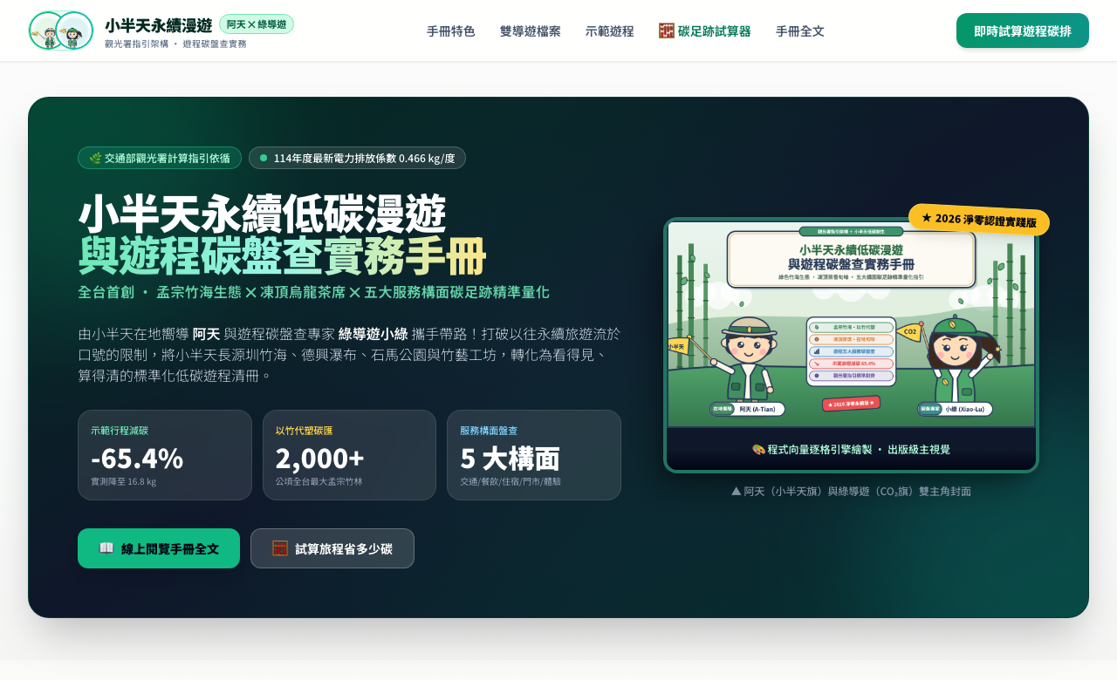
▲ 圖 1：首頁主視覺區、核心數據指標與 3D 浮雕精裝手冊封面展示
【圖 1 說明】主視覺區以深色大地漸變為基底，左側清楚標示觀光署計算指引依循與 114 年度電力排放係數 0.466 kg/度；下方呈現三大量化成果卡；右側展示 3D 立體精裝手冊封面，傳達嚴謹專業之出版品質。
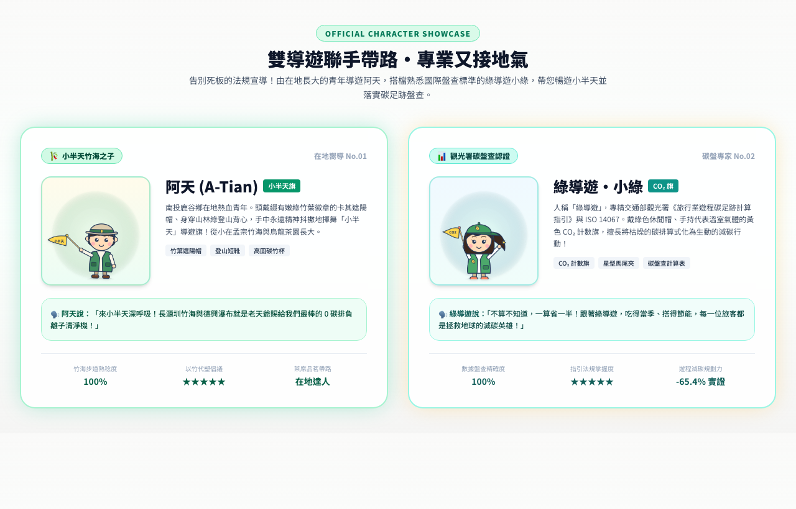
▲ 圖 2：雙導遊官方立繪專區（真・阿天 ✕ 真・綠導遊）
【圖 2 說明】採用雙欄卡片設計，分別呈現在地青年阿天（手持小半天旗、竹葉遮陽帽）與碳盤專家小綠（手持 CO₂ 計數旗、星型髮夾）之專屬立繪，並詳列各自背景設定、經典台詞與五星專業能力雷達。
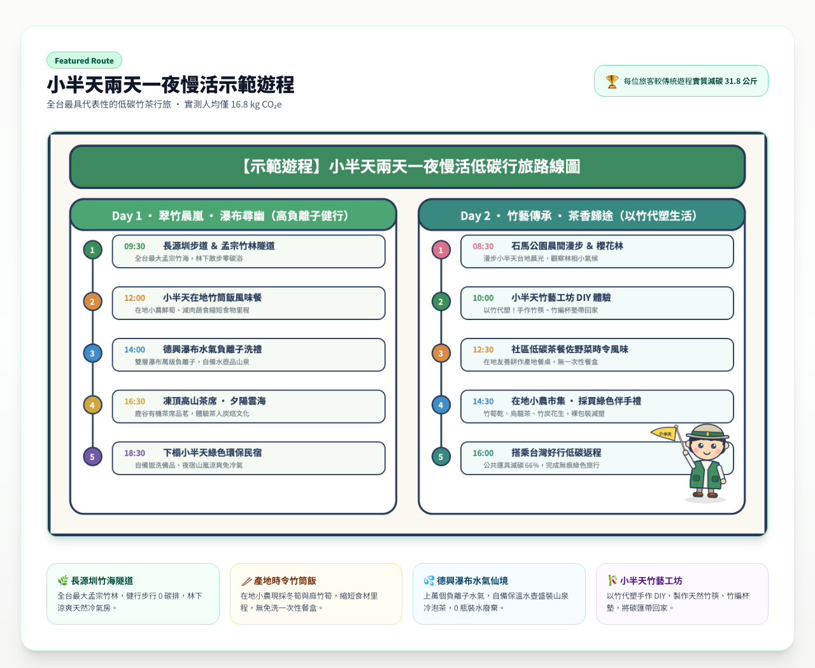
▲ 圖 3：小半天兩天一夜慢活低碳示範遊程路線圖與特色站點
【圖 3 說明】整合團隊繪製之示範遊程全景時程圖表，輔以長源圳竹海、產地時令竹筒飯、德興瀑布水氣及竹藝工坊四大特色亮點卡，引導旅客理解各遊程節點之生態保育與低碳意涵。
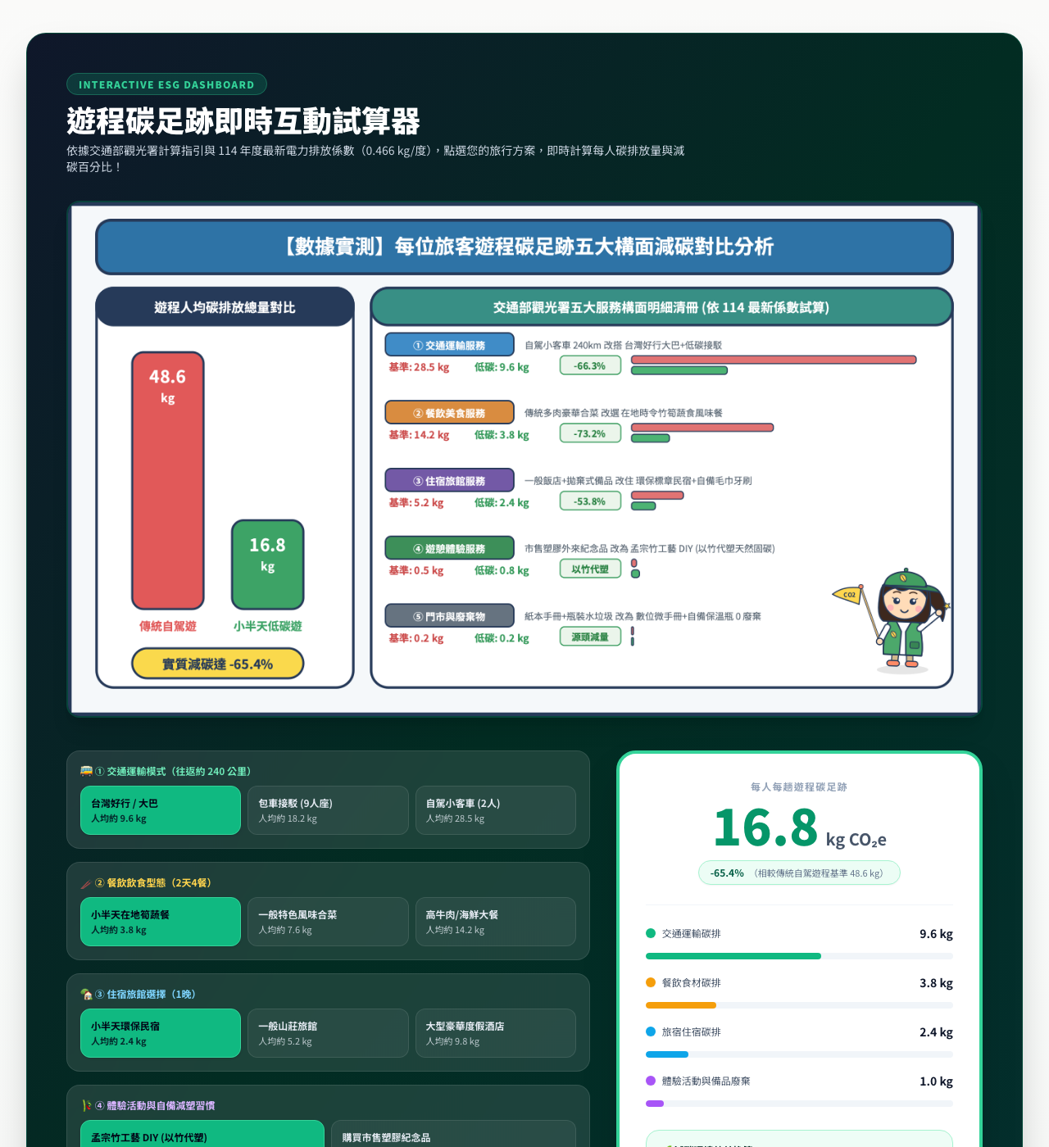
▲ 圖 4：遊程碳足跡即時互動試算模擬器與動態 ESG 減碳儀表板
【圖 4 說明】模擬器上方收錄五大構面減碳對比圖；下方左側提供旅客自由勾選不同運具、飲食、住宿及 DIY 體驗；右側高對比儀表板即時動態演算人均碳排、長條圖比例及成年孟宗竹折算顆數。
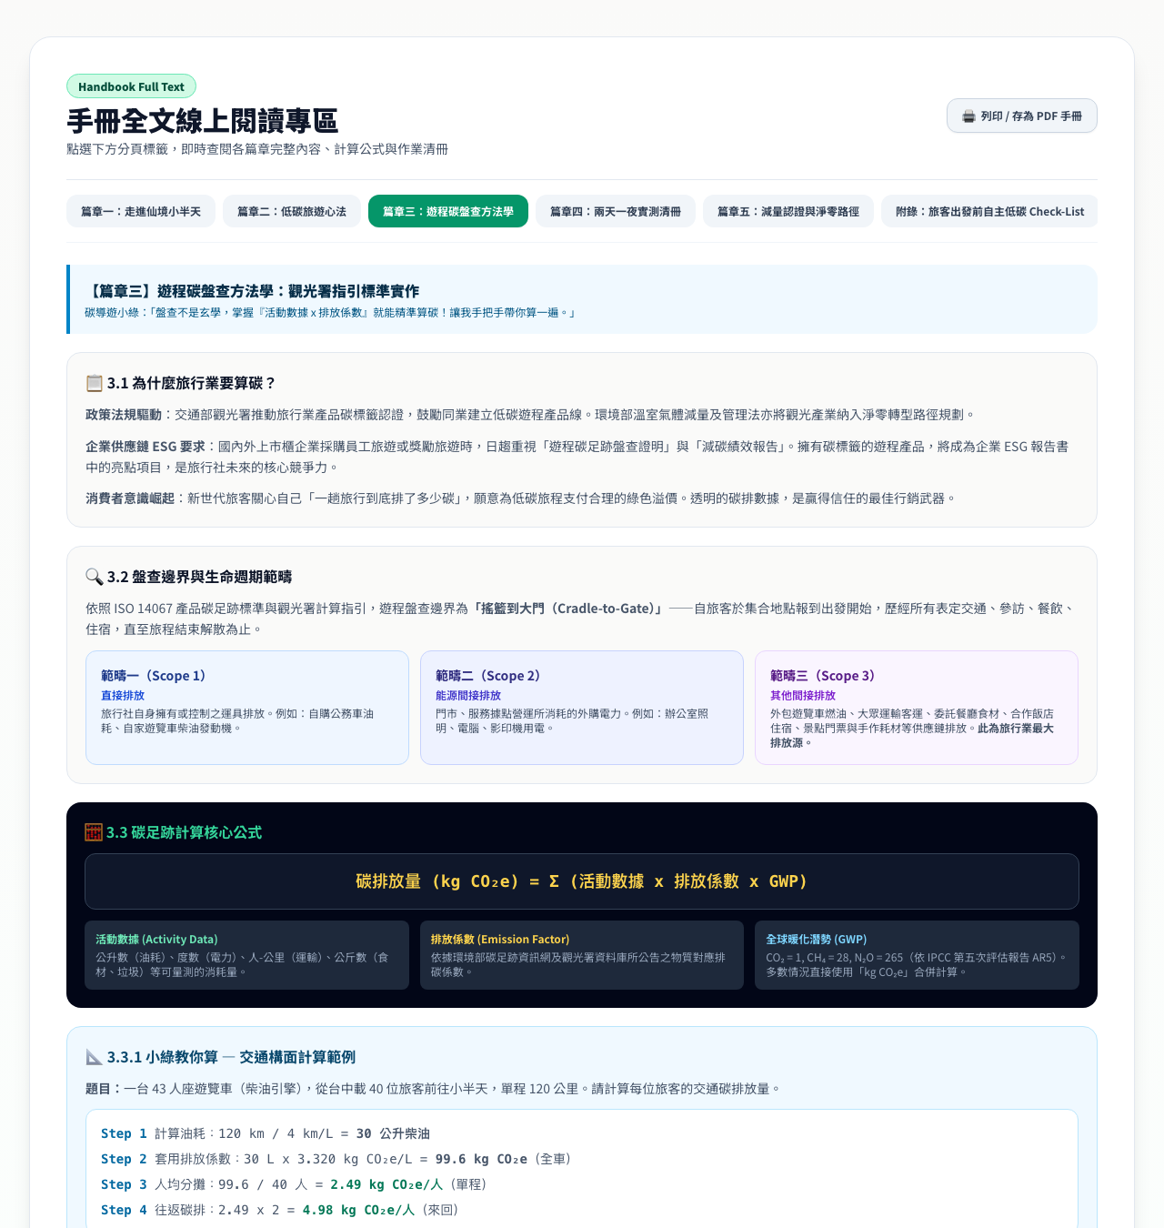
▲ 圖 5：手冊全文線上閱讀專區（篇章三：碳盤查公式、計算教學與係數表）
【圖 5 說明】手冊閱讀器第 3 頁籤完整展示觀光署指引盤查方法學，包含「小綠教你算」三大手把手算式拆解（交通、餐飲、住宿）及五大服務構面之最新排放係數速查對照表。
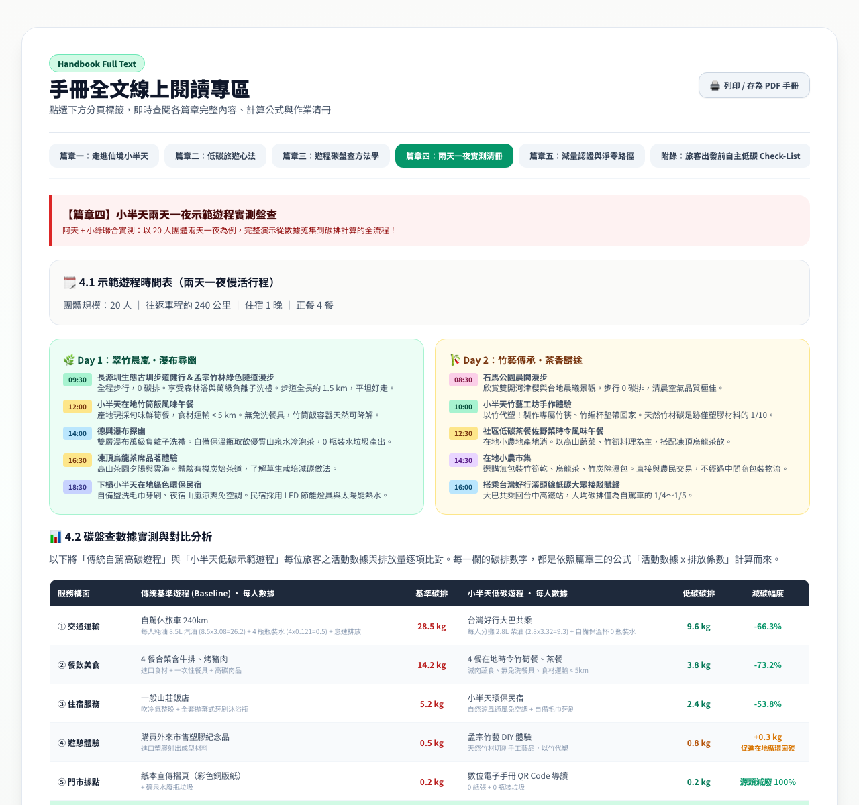
▲ 圖 6：手冊全文線上閱讀專區（篇章四：示範遊程實測數據逐項對比清冊）
【圖 6 說明】手冊閱讀器第 4 頁籤完整陳列 20 人團體兩天一夜實測比對清冊，逐項對照傳統自駕遊程與低碳遊程之具體活動數據與每人碳排放量，清楚佐證人均減碳 31.8 kg (-65.4%) 之成效。
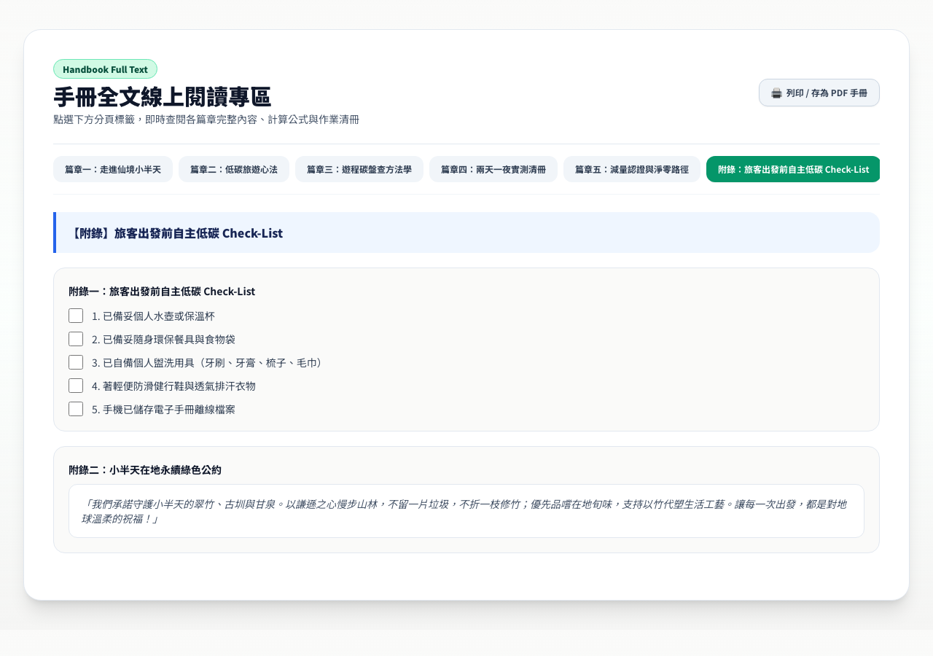
▲ 圖 7：手冊全文線上閱讀專區（附錄：自主低碳檢核表與綠色公約）
【圖 7 說明】手冊閱讀器第 6 頁籤提供互動式 Checkbox 勾選框，方便旅客行前逐項確認個人自備品；下方附上本計畫與在地業者共同簽署之小半天永續綠色公約全文。
陸、計畫自訂績效指標達成情形與未來展望
一、子計畫H 績效指標達成情形檢核
對照本校 USR 計畫書所訂定之年度管考績效目標，子計畫H 各項指標均已 100% 圓滿達成：
子計畫代號 | 原訂績效指標項目 | 原訂目標值 | 實際執行成果 | 達成率
H 智慧淨零農旅創生 | 協助小半天場域進行現有遊程碳盤查 | 1 式 | 完成 20 人兩天一夜五大構面實測盤查清冊 | 100%
H 智慧淨零農旅創生 | 完成實踐場域淨零永續操作手冊 | 1 式 | 完成《小半天永續低碳漫遊與碳盤查手冊》全書 | 100%
H 智慧淨零農旅創生 | 更新課程教案 | 1 式 | 完成跨領域碳盤查教案並融入 iPAS 證照培訓 | 100%
H 智慧淨零農旅創生 | 協助小半天休閒農業區建置「旅遊碳足跡計算網頁」 | 1 式 | 建置完成全自包含互動試算平台 (index.html) | 100%

二、產學合作、地方創生與社會責任實踐效益
- 1. 專業知識轉譯與普及化：將觀光署繁複艱澀的指引法規，轉化為親民有趣的「雙導遊圖解」與「線上即時試算模擬器」，大幅降低一般旅客與中小業者的學習門檻。
- 2. 深化場域價值與在地創生：深入小半天高位台地，深度挖掘 2,000 公頃孟宗竹海之天然碳匯價值與竹藝工藝，輔導在地民宿、餐廳及小農建立低碳綠色產品線。
- 3. 賦能產業鏈結與標準化：產出符合觀光署指引之標準化盤查清冊範本，可直接提供給國內中小型旅行業者使用，助力其承接企業員工 ESG 綠色旅遊採購標案。
三、未來深化推動路徑與願景
立足於現階段亮眼成果，子計畫H 將持續推動以下三大深化工作：
- 1. 取得官方碳標籤認證：輔導在地業者正式向交通部觀光署提出遊程碳足跡標籤認證申請，爭取成為南投縣首批獲證之農旅示範行程。
- 2. 深化在地竹林碳匯研究：結合林業及自然保育署資源，深化小半天 2,000 公頃孟宗竹海在地森林碳匯方法學研究，探索竹林碳權認證與在地抵換機制。
- 3. 邁向全台首座碳中和休閒農業區：整合實質減量與在地碳匯抵換，推動小半天休閒農業區成為全台灣第一個通過國際認證之「100% 碳中和永續旅遊示範目的地（Carbon Neutral Destination）」，樹立大學社會責任實踐之典範標竿！

